НАО «КАРАГАНДИНСКИЙ ТЕХНИЧЕСКИЙ УНИВЕРСИТЕТ
ИМЕНИ АБЫЛКАСА САГИНОВА»

Кафедра «Кибербезопасности и искусственного интеллекта»
Лабораторная работа №4

Дисциплина: "безопасность баз данных"
Тема: Маскировка данных в MSSQL
Принял:
Преподаватель: Жакина М. М.
_________________________
(подпись) (дата)
Выполнил:
ст.гр.СИБ-23-7 Выскребенцев Д.И

Караганда 2026
Используя вашу существующую базу данных и таблицы из индивидуального варианта,
выполнить все действия, приведенные в примерах выше.
Необходимо:
1. Выбрать таблицы, содержащие чувствительные данные.
2. Добавить маскировку к существующим столбцам.
3. Проверить отображение данных под учетной записью обычного пользователя.
4. Создать отдельного пользователя без права UNMASK.
5. Проверить работу функций маскировки для различных типов данных.
6. Выдать пользователю право UNMASK и проверить отображение реальных значений.
7. Отозвать право UNMASK.
8. Удалить маскировку с выбранных столбцов.
9. Проверить возможность подбора данных через SELECT, WHERE, LIKE и другие
условия.
Названия таблиц, столбцов и пользователей должны соответствовать структуре вашей
базы данных и индивидуальному варианту.
1.создал таблицу работников и замаскировал данные с помощью MASKED
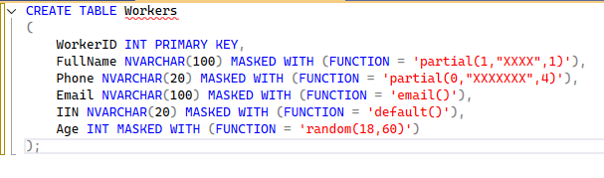
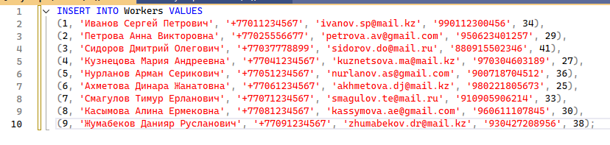
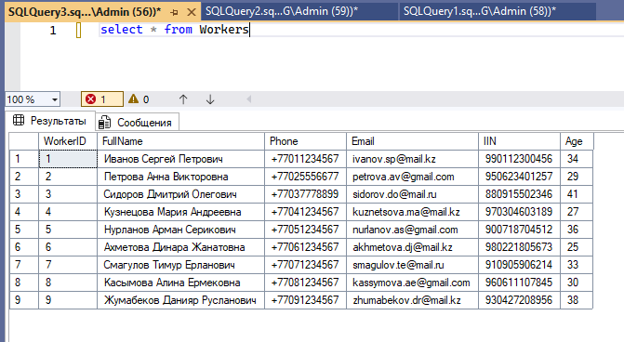
Тест юзер для проверки маскировки
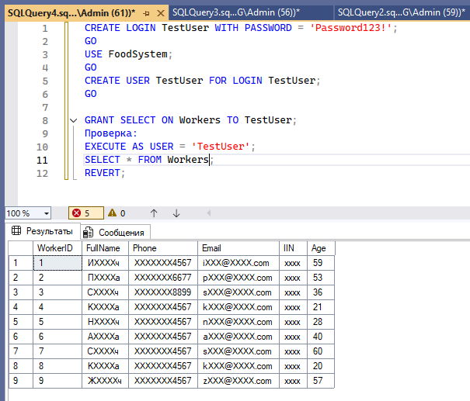
Выдал права UNMASK
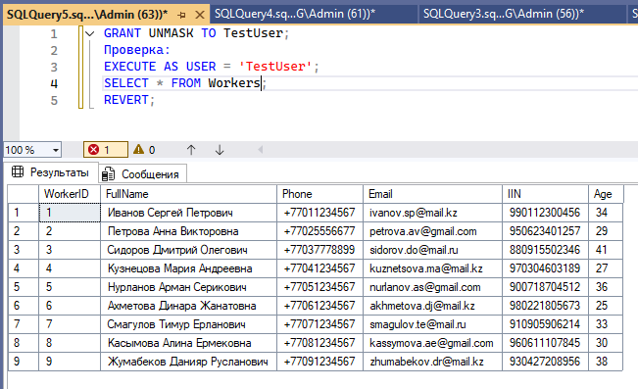
После чего забрал права
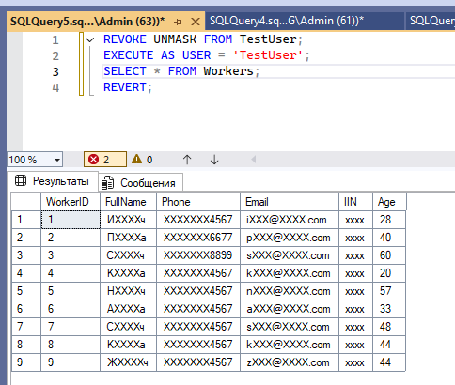
Удаляю маскировку с выбранных столбцов
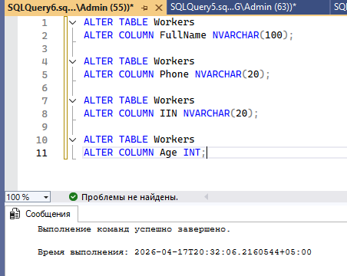
итог
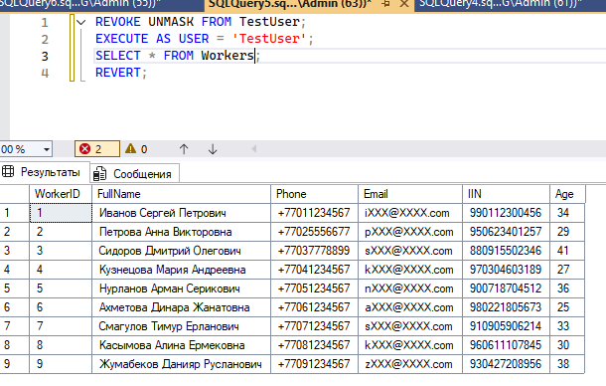
Примеры что маскировка защищает данные только визуально
